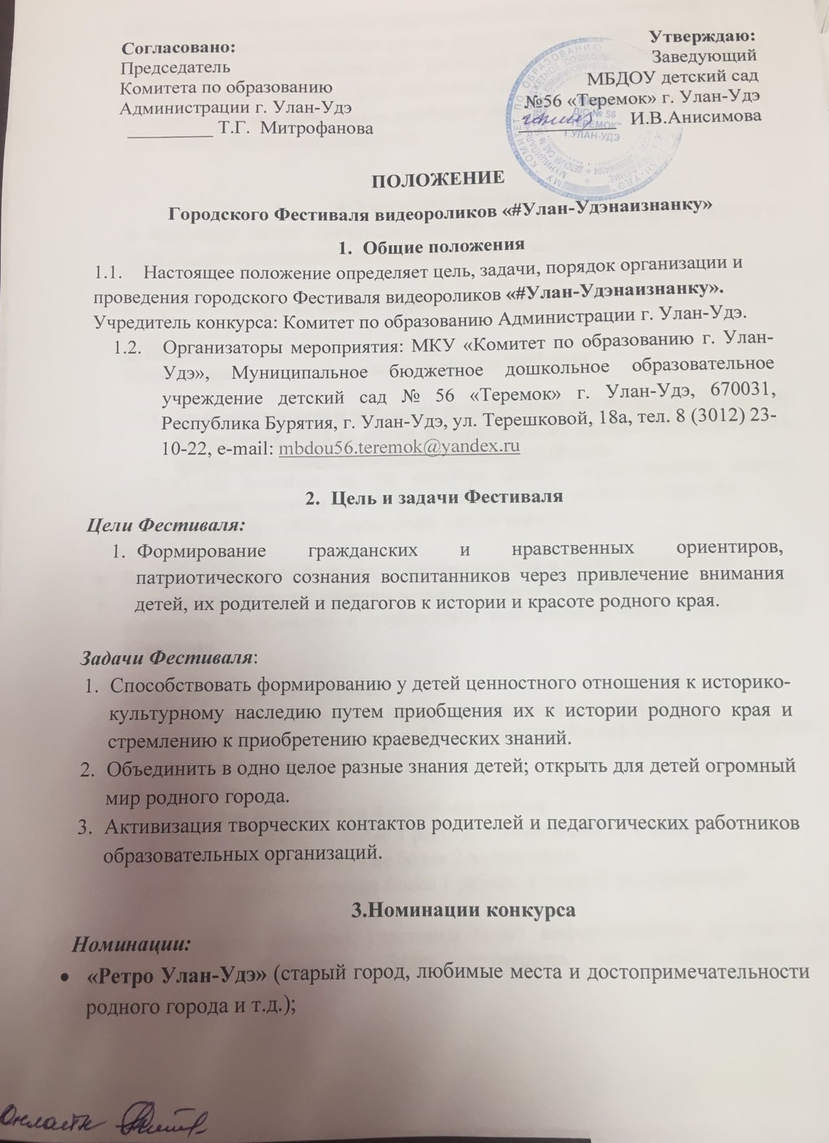

|  |  |
| --- | --- |
|  |  |

**3.Номинации конкурса**

***Номинации:***

* **«Ретро Улан-Удэ»** (старый город, любимые места и достопримечательности родного города и т.д.);
* **«Улан-Удэ – город для детей»** (образование: ДОУ, школы, институты;

доп. образование: музыкальные школы, кружки, секции, студии и т.д.)

* **«Улан-Удэ – город развлечений»** (любимые места проведения семейного досуга; прогулки в музеи, парки, посещение театров, фотовыставки и т.д.);
* **«Улан-Удэ – вкусный город»** (любимое заведение общепита, расскажите нам, почему оно вам так нравится?)

**4. Участники Фестиваля.**

В Фестивале могут принимать участие семьи воспитанников, педагоги дошкольных организаций как муниципальных, так и частных.

**5.Организация и порядок проведения Фестиваля**

**ВАЖНО!**

Конкурс проводится с 13 июня по 09 сентября 2022 года.

1. Видеоматериалы и заявки на конкурс принимаются с 15 августа по 02 сентября 2022 г., объем видеоролика не должен превышать 2-х минут, не должен содержать рекламного текста.
2. С 02 сентября по 08 сентября 2022г. осуществляется анализ, систематизация и оценка членами жюри присланных материалов.
3. 09 сентября 2022г. подведение итогов конкурса.

* Видеосъемка может быть как любительской, так и профессиональной.
* Лучшие работы будут собраны в единый фильм «Посмотри, как хорош, край, в котором ты живешь» и опубликован в социальных сетях МБДОУ №56 «Теремок»

***Жюри конкурса*** имеет право:

- присуждать призовые места между несколькими участниками;

- принимать решение о снятии работ с рассмотрения как несоответствующих конкурсным требованиям.

***Ограничения:***

1. Участие не более чем в одной номинации.
2. Представление не более 1 работы в номинацию от 1 автора.
3. Работа должна иметь не более 2-х соавторов.
4. ДОУ предоставляет не более 1 работы в каждой из номинаций.

О результатах конкурса участники будут информированы оргкомитетом конкурса, информация будет размещена на сайте: <https://bur-56ter.tvoysadik.ru/>

Для участия в конкурсе необходимы следующие документы:

1. Заявка (Приложение №1).
2. Конкурсные работы в электронном формате, которые высылаются на электронный адрес: [Terembatl@yandex.ru](mailto:Terembatl@yandex.ru)
3. Контактный телефон: 89516217704 – Жамсаранова Ольга Михайловна.

Все конкурсные работы оцениваются несколькими независимыми рецензентами по следующим критериям:

* Актуальность темы
* Логичность раскрытия темы
* Оригинальность раскрытия темы

**6. Подведение итогов**

Всем участникам конкурса выдаются дипломы участников конкурса. Участники, предоставившие лучшие работы, награждаются дипломами лауреатов I, II, III степени.

Приложение №1

**ЗАЯВКА**

**на Фестиваль видеороликов**

**«#Улан-Удэнаизнанку»**

|  |  |  |  |  |
| --- | --- | --- | --- | --- |
| Образовательное  учреждение | Информация об участнике (ФИО, возраст) | Номинация | Название  работы | Телефон,  адрес электронной  почты |
|  |  |  |  |  |
|  |  |  |  |  |
|  |  |  |  |  |